4e dimanche de Carême C
Luc 15, 1-3.11-32 Il fallait faire la fête…
Le père et les deux frères
(14/03/10)

Pistes pour l’ensemble du Carême : (voir au 1er dimanche de Carême http://www.catho-bruxelles.be/Annee-C.html )

 Pour la construction d’un jeu de société, suite : quelques pistes pour inventer des épreuves.
Autour de l’aîné/du cadet : Inventer des épreuves autour de l’âge des participants : en 2 minutes, trouve le joueur qui est né juste avant / juste après toi ; les garçons/filles se classent par ordre d’âge, de date de naissance, etc.
Autour des liens familiaux : Des épreuves où il faut dire comment s’appelle celui qui est le fils du frère de ma mère, des épreuves où il faut dire le prénom de sa grand-mère maternelle, le nom qu’on choisirait pour son fils…
Autour de l’idée des situations familiales embrouillées : inventer des épreuves utilisant des labyrinthes (voir sur google-images).
Autour de la différentiation, du fait que chacun est une personne singulière, unique. Inventer des épreuves où il faut trouver quelque chose qui nous différencie du voisin ; quelque chose qu’on fait très bien, une qualité qu’on a ; ce qu’on a d’unique…
Autour du péché. Inventer des épreuves autour d’une cible (on peut utiliser une cible sans fléchettes : avec une balle, avec son doigt, en fermant les yeux …)
Autour de la fête : Faire de la musique avec un objet qui se trouve sur la table de jeu, dire trois choses nécessaires à une fête, cinq occasions où on fait des fêtes d’habitude, inventer un menu de fête, un carton d’invitation…

 Pour le jeu de cartes « signes symboliques » : Pour les cartes à ajouter au jeu de cartes, voir annexe ci-dessous

Pour une animation de partage d’évangile :
Voilà une page d’évangile bien connue. Tellement connue que la tentation est grande de ne pas prendre le temps de relire le texte et de passer tout de suite à la préparation des activités. Et c’est vrai que nous n’avons pas toujours beaucoup de temps !

Cependant, avant d’aller plus loin, nous vous invitons à faire quand même un petit détour par le texte et à essayer de le lire avec des yeux nouveaux. L’idéal, c’est de le faire à plusieurs. L’important, c’est de jouer le jeu et d’essayer d’oublier ce qu’on a déjà entendu comme commentaire. Si cela peut aider, voici quelques pistes au choix :
- Lire le texte en se disant que le père dont parle la parabole n’est peut-être pas Dieu : il pourrait être en chemin, avoir des difficultés, des défauts et des qualités comme chacun de nous.
- Repérer tous les mots de famille : père, fils, frère (Tiens ! Qui manque ?) et voir par quel petit mot, ils sont introduits : le, mon, ton ? Chercher comment cela évolue du début à la fin du texte
- Chercher comment la parole circule : est-ce que les personnages du texte se parlent, ne se parlent pas, se répondent, ne se répondent pas. Comment est-ce que tout cela évolue, pour chacun des personnages, du début à la fin du texte.
- Pour chaque personnage, faire un portrait de ce que le texte dit de lui au début, au milieu, et à la fin de la parabole.
- Faire la liste de tout ce que le texte ne dit pas à propos de cette histoire.
- Lire le texte 3 fois : une fois en se mettant à la place du frère cadet, une fois en se mettant à la place du père, une fois en se mettant à la place du fils aîné.
- Lire le texte-questions qui se trouve en annexe ci-dessous
- Lire l’Atelier Évangile ici : http://atelier-evangile.catho-bruxelles.be/Ateliers/04car-c.pdf

* En travaillant cet évangile, nous avons eu l’impression de nous trouver dans une histoire de famille un peu embrouillée où chaque personne est en chemin pour trouver sa juste place, la bonne distance entre lui et les autres. Entre autres, le père pourrait avoir à trouver sa place de parole, d’homme de dialogue. Le cadet aurait à trouver sa juste place d’homme autonome, adulte. L’aîné, sa place de frère. Pour trouver sa place, se trouver, chacun pourrait avoir à chercher la bonne distance par rapport à l’autre : ni trop près, ni trop loin. Chacun aurait aussi à corriger l’image qu’il se fait de l’autre et de lui-même : ni trop bon, ni trop nul. Nous voyons les 2 premiers, le père et le cadet, en route sur ces chemins. L’aîné, nous le voyons au début du chemin. La parabole s’arrête sans nous dire ce qui se passe après, pour chacun des 3.
Peut-être pour nous inviter à chercher ? Peut-être parce que les questions de la joie et de la fraternité sont primordiales ? Si nous sommes tous enfants d’un même père, nous sommes tous frères, à égalité, sans pouvoir les uns sur les autres. Peut-être parce que la fraternité est vraiment difficile et longue à construire ? Il nous faut dépasser, transformer nos jalousies d’enfant qui restent parfois bien cachées, prêtes à resurgir à l’improviste. Peut-être parce que ces jalousies, ces obstacles à la fraternité, nous avons à oser les dire pour espérer pouvoir un jour en sortir ?

→ Avec les plus jeunes (jusque 7 ans) et leurs parents, nous pourrions faire une activité Chemins de jalousie/ de colère. On imagine (ou mieux : on trace par terre) 3 grands cercles concentriques. Le cercle qui se trouve à l’intérieur des 3 doit avoir à peu près la grandeur nécessaire pour que le groupe puisse y former une ronde. Au début, tous les participants sont sur le cercle extérieur. Tout le travail est collectif.
On commence l’activité en imaginant qu’on est un lion, un lion très féroce et très en colère. Puis on se demande si on est parfois comme cela. Quand ? Et on continue à mimer comment on est quand on est en colère. En colère contre… son frère, sa sœur, sa mère, son enfant, son patron, son mari, etc.
Au bout d’un moment, quand on a bien montré comment on est quand on est en colère, on fait tous un grand pas vers l’intérieur pour arriver sur le cercle du milieu. Là, on va parler. Chacun peut dire quelque chose ou, surtout s’il y a beaucoup de tout petits, on peut le faire sous forme de comptine : on dit ensemble, en rythme, quelque chose comme : Non, non, non, je n’veux pas, je n’veux pas de ce frère-là. Puis on continue : Non, non, non, je n’veux pas, je n’veux pas de cette sœur-là, et ainsi de suite : de ces enfants-là, de ce père-là, de ce mari-là, etc.
Au bout d’un moment, on fait tous un pas vers l’intérieur et on se retrouve sur le dernier cercle. Et là, on se dit bonjour en se présentant et en se serrant la main : bonjour, je suis Anne…
Quand tout le monde a dit bonjour à tout le monde, on s’assied et on écoute l’évangile. Pour aider à faire le lien entre ce qu’on vient de vivre et l’histoire, on peut ajouter ceci :
- Le plus jeune dit au père : 'Père, donne-moi la part d'héritage qui me revient.
→ Le père n’a rien dit, il n’a rien répondu. Il a partagé tout ce qu’il avait entre ses deux fils.
- Le fils lui dit : 'Père, j'ai péché contre le ciel et contre toi. Je ne mérite plus d'être appelé ton fils.'
→ Le père n’a rien dit au fils cadet, il n’a rien répondu. Il a seulement parlé au serviteur.
- Mais, quand ton fils que voilà est arrivé après avoir dépensé ton bien avec des filles, tu as fait tuer pour lui le veau gras !'
→ Et pour la 1ère fois, le père a répondu à l’un de ses fils.
Avec les plus grands et les adultes, on peut alors chercher ce qui se ressemble dans ce qu’on a fait et dans l’histoire.

→ Avec tous à partir de 8 ans, si on a peu de temps, on peut partir d’images de disputes (voir annexe) : que se passe-t-il ? Quelles solutions trouver ? Essayons d’éviter la solution un peu bateau « il faut partager ». Nous voyons bien que ce n’est pas si simple : le père leur partage ses biens dès le début de l’évangile et pourtant…Cherchons plutôt du côté de : parler, se parler, dire ce qui ne va pas, avoir chacun sa place…
Ensuite, on écoute l’évangile et on cherche s’il y a un problème comme sur les images, si on voit la solution …

* Une autre chose nous a frappées : ce chemin ouvert vers la joie et la fraternité est ouvert par la parole qui s’installe peu à peu mais aussi par des actes de rupture, de différentiation : le fils cadet part, il est à l’étranger, dans le manque ; le père organise une fête sans attendre l’aîné, il ne craint pas de quitter la fête pour sortir le supplier ; le fils aîné se met en colère et refuse d’entrer. Chaque séparation permet d’avancer. Comme si pour se trouver, pour rencontrer l’autre, il fallait d’abord être séparé, distinct. Comme si pour être 2 ou 3, il fallait d’abord que chacun soit UN : lui-même, différent de l’autre, unifié, en paix avec tout ce qui le constitue.

→ Avec tous à partir de 8 ans, si on a bien le temps (1 heure), on peut jouer au jeu de société UN + UN + UN = 3. Voir annexe ci-dessous

→ Avec des plus âgés (à partir de 11 ans) on pourrait préparer un débat télévisé : « Enquête sur la disparition de Parabaule-les-pains ». Le présentateur du débat l’introduirait ainsi : Un drame familial a éclaté à Parabaule-les-pains : le fils aîné d’un riche agriculteur a mystérieusement disparu juste après le retour de son jeune frère à la ferme paternelle. C’était un jeune homme plein d’avenir, travailleur, courageux, aimé de tous dans le pays. Ce soir, sur notre plateau, nous avons réuni quelques spécialistes pour essayer d’éclaircir ce mystère. Il s’agit de Maître Laloy et d’un groupe de juristes, de Madame Ditemoitout et d’une petite équipe de psychologues, de Monsieur Myame et de ses cuisiniers, restaurateurs à Parabaule. Nous accueillerons également des amis de la famille qui ont préféré rester anonymes… voir la suite en annexe.

→ D’autres propositions ici : http://interparole-catholique-yvelines.cef.fr/filsprodigue/filsprodigueimages/cadreimagesfilsprodiguemedaillonsvitrail.htm

Petits jeux : (NB : quand il y a des choses [écrites comme ceci] c’est une remarque, une question pour les accompagnateurs ou animateurs)

- Foire aux questions

1  Ceux qui viennent à Jésus pour l’écouter, ce sont :  - les disciples  - les publicains et les pécheurs  - les sages de Jérusalem | 2  Les pharisiens et les scribes récriminent contre Jésus en disant :  - cet homme pardonne aux pécheurs  - cet homme parle aux pécheurs  - cet homme mange avec les pécheurs
3  Jésus dit la parabole  - aux publicains, aux pécheurs, aux pharisiens et aux scribes  - aux publicains et aux pécheurs  - le texte ne permet pas de le dire | 4  Quand le plus jeune fils demande sa part d’héritage,  - le père la lui donne  - le père lui donne 10 pièces d’argent  - le père partage ses biens.
5  Pour partir, le plus jeune fils rassemble :  - tout ce qu’il a  - tout l’argent de son père  - tout l’argent du domaine | 6  Quand il a tout dépensé,  - il mendie  - il vole  - il travaille
7  Le plus jeune fils travaille en  - gardant les moutons  - gardant les cochons  - faisant la moisson | 8  Le fils cadet veut retourner chez son père pour  - se faire pardonner  - chercher de l’argent  - être embauché comme ouvrier
9  Le père voit le cadet arriver de loin et court  - pour lui dire qu’il est pardonné  - pour se jeter à son cou  - pour prévenir les serviteurs | 10  Le cadet ne dit pas qu’il veut être embauché comme ouvrier  - parce que le père lui coupe la parole  - parce qu’il n’ose pas  - le texte ne dit pas pourquoi
11  Quand le cadet a parlé à son père,  - le père lui parle  - le père ne lui parle pas  - le père se tait | 12  Quand le cadet a parlé à son père,  - le père parle au fils aîné  - le père parle aux domestiques  - le texte ne dit pas à qui le père parle
13  Le père demande aux domestiques :  - un beau vêtement  - un vêtement blanc  - le plus beau vêtement | 14  Le père dit aux domestiques de tuer  - un agneau  - le taureau  - le veau gras
15  Le père dit qu’il faut  - faire la fête  - manger et faire la fête  - aller prévenir son fils aîné | 16  Le père veut manger et faire la fête parce que  - son fils est revenu  - il a retrouvé son fils  - son fils est retrouvé
17  Ils commencent la fête  - quand le fils aîné rentre des champs  - avant que le fils aîné soit rentré des champs  - le texte ne le dit pas | 18  Quand le fils aîné rentre, le domestique lui dit :  - ton frère est de retour  - ton père a retrouvé ton frère  - ton frère est vivant
19  Quand le fils aîné refuse d’entrer,  - son père lui dit de pardonner  - son père le supplie d’entrer  - son père sort et le supplie | 20  Le fils aîné dit au père : « quand…  - mon frère est arrivé, tu as fait tuer le veau gras »  - ton fils est arrivé, tu as fait tuer le veau gras »  - celui-ci est arrivé, tu as fait tuer le veau gras »
21  Le père répond au fils aîné : « il fallait faire la fête…  - car mon fils est retrouvé »  - car j’ai retrouvé mon fils »  - car ton frère est retrouvé » | 22  À la fin de l’histoire,  - le fils aîné fait la fête avec les autres  - le fils aîné reste dehors  - le texte ne dit pas ce qui se passe

- Qui suis-je ?

Je collecte les impôts pour les romains. Personne ne m’aime parce que je collabore avec les païens. On dit que je suis un pécheur. | l’aîné
Je connais très très bien la Bible et je m’efforce de respecter tous les commandements. | un publicain
Je connais très très bien la religion juive | un ouvrier
Je suis comme tout le monde : je ne fais pas toujours le bien que je voudrais faire. Un peu comme si je ratais la cible. | un scribe
Je suis un animal impur. Les Juifs ne peuvent pas me manger. | un pharisien
Je suis unique dans le troupeau. On m’engraisse spécialement pour m’utiliser dans les sacrifices très importants ou pour des repas de roi. | ton frère
Je suis de la terre sauvage. Il faut que l’humain me cultive pour que je devienne un jardin | un pécheur
Je ne suis pas un esclave, mais un travailleur libre. Je donne ma force de travail à un patron qui me donne un salaire en échange. | les champs
Au début de ma vie, j’étais le seul enfant de mes parents parce que je suis né le 1er. | l’héritage
Quand je suis né, mes parents étaient déjà parents | un porc
Je suis une petite histoire pour ne pas comprendre trop vite | le cadet
Je suis l’argent ou les maisons ou les terres que les enfants reçoivent à la mort de leurs parents | le veau gras
Je ne t’ai pas choisi, mais nous avons le même père et la même mère. | une parabole

- Cache-cache difficile !

On dit parfois qu’une parabole, c’est comme une histoire codée où chaque personnage représente quelqu’un d’autre.

→ Dans cette parabole-ci, on dit souvent que le père des 2 fils, c’est Dieu.

→ →Cherche une phrase de l’évangile qui fait penser que cette explication n’a pas de sens.

indice si nécessaire : | quand un texte d’évangile dit « le ciel », c’est une façon de dire « Dieu »

- Un rébus et sa suite

1° Déchiffre ce rébus :



= ………………………………………….

2° Lis cette explication :

C’est le même mot que ceci :

A quoi cela sert-il ? Quand elle est raccordée à la télé, cela sert à recevoir les images qui arrivent de très loin. Elles partent de la terre, des studios de la télé. Elles vont dans l’espace, jusqu’à un satellite et elles reviennent chez toi, dans ta télé. En tout, cela fait 72.000 kilomètres !

Et dans les évangiles ???
Jésus raconte des paraboles. Ce sont des histoires pour ne pas comprendre trop vite. Elles font tout un chemin dans notre tête, on en parle avec d’autres, on les écoute quand on a 8 ans, 12 ans, 15 ans, 25 ans, 40 ans, 75 ans… et on les entend chaque fois un peu autrement parce qu’on est chaque fois un peu différent. Les paraboles, ce sont des histoires qui font des milliers de kilomètres dans notre tête, dans notre cœur, dans notre vie.

3° Ouvre tes oreilles pour écouter l’histoire : La parabole du père et de ses 2 fils, Jésus la raconte à qui ?

4° Mets ton cerveau en marche : La fête de l’histoire devait réunir le père et ses 2 fils (et sans doute d’autres personnes). Dans l’évangile d’aujourd’hui, qu’est-ce qui réunit Jésus et tous ceux qui écoutent ?

- Histoire de famille

Trouve ce qu’il faut écrire sur les … de ce petit dessin :

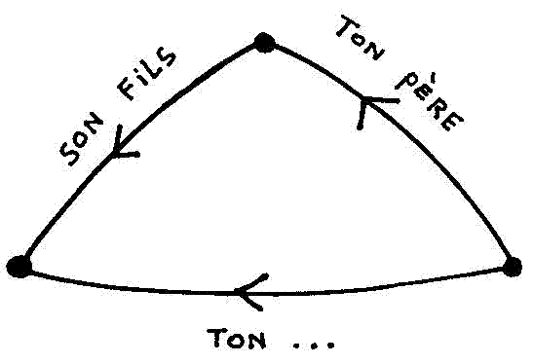

Quel est le personnage de l’histoire qui parle de toutes ces personnes-là ensemble ?

- Mots croisés

1
2
3
4
5
6

Horizontalement, trouve ces mots de l’évangile d’aujourd’hui :
- C’est ce mot que l’aîné utilise pour parler de son frère à son père.
- Il échange son travail contre un salaire.
- Quand il est né, ses parents n’avaient pas encore d’enfants.
- Le père veut le faire pour fêter le retour du cadet. Jésus le fait avec les pécheurs.
- C’est lui la première personne qui parle au frère aîné dans toute l’histoire.

Verticalement : si tu es un humain, tu en as 6 milliards

[ fils, ouvrier, aîné, colère, manger, domestique / frères ]

Pour aller plus loin :

Si j’ai un frère ou une sœur :

- je l’ai choisi-e OUI / NON
- je suis obligé-e de partager la maison et les parents avec lui/elle OUI / NON
- je suis obligé-e de partager mes jouets avec lui/elle OUI / NON
- je peux me disputer avec lui/elle OUI / NON
- je dois lui donner ma part de gâteau OUI / NON
- je suis obligé-e de partager les jouets communs avec lui/elle OUI / NON
- je peux partager mes jouets avec lui/elle OUI / NON
- je peux le/la taper OUI / NON
- je dois lui sourire OUI / NON
- je dois le/la respecter OUI / NON
- je suis obligé-e de l’aimer OUI / NON

[ voir Aimer dans la boîte à mots http://www.catho-bruxelles.be/Bible-et-enfants,706.html ]

- Mots croisés Credo ???

1
2
3
4
5
6

Horizontalement, trouve ces mots de l’évangile d’aujourd’hui :
- Ce que le plus jeune fils aurait bien voulu manger
- Au début de l’histoire, le plus jeune fils dit au père de le faire. L’aîné reproche au père de ne pas l’avoir fait.
- Le plus jeune fils l’a fait après avoir rassemblé tout ce qu’il avait.
- Ils ont mis une bague et des sandales au cadet et ils ont parlé à l’aîné de son frère.
- Ce que le fils aîné aurait bien voulu manger
- Le fils aîné ne l’a pas fait pendant des années

Verticalement, découvre un mot qui n’est pas dans l’évangile d’aujourd’hui et qui dit comment est chacun des 2 fils. Toi aussi tu l’es… même si tu as 15 frères et sœurs ! Chacun-e de tes frères et sœurs l’est aussi. Et chaque humain.

[ gousses, donner, partir, domestiques, chevreau, désobéir / unique ]

→ Est-ce que ce mot veut dire :
- qu’on est le seul et qu’il n’y en a pas d’autre ?
- qu’on est le seul à être comme on est ?

→ → Retrouve ce mot dans le texte du Credo.
Dans le Credo, de qui parle-t-on à cet endroit-là ?
Qui sont les autres fils et filles uniques de Dieu ?

- Dans le texte ? Pas dans le texte ?

Lis cette suite de mots :

pécher / partir / à genoux / loin / prier / Dieu / sandales / vie / chevreau / agneau / mère / amour / ouvrier / confession / pécheur / se réconcilier / accueillir / sortir / se convertir / fête / réfléchir / pardonner / champs / vêtement / être perdu / bénir / …

Garde ceux qui se trouvent dans le texte, barre les autres.

- Vestiaire

Tu es un domestique et tu habilles le plus jeune fils. Certaines choses sont faciles à découper, pour d’autres, tu devras réfléchir : fais marcher tes yeux et ton cerveau !
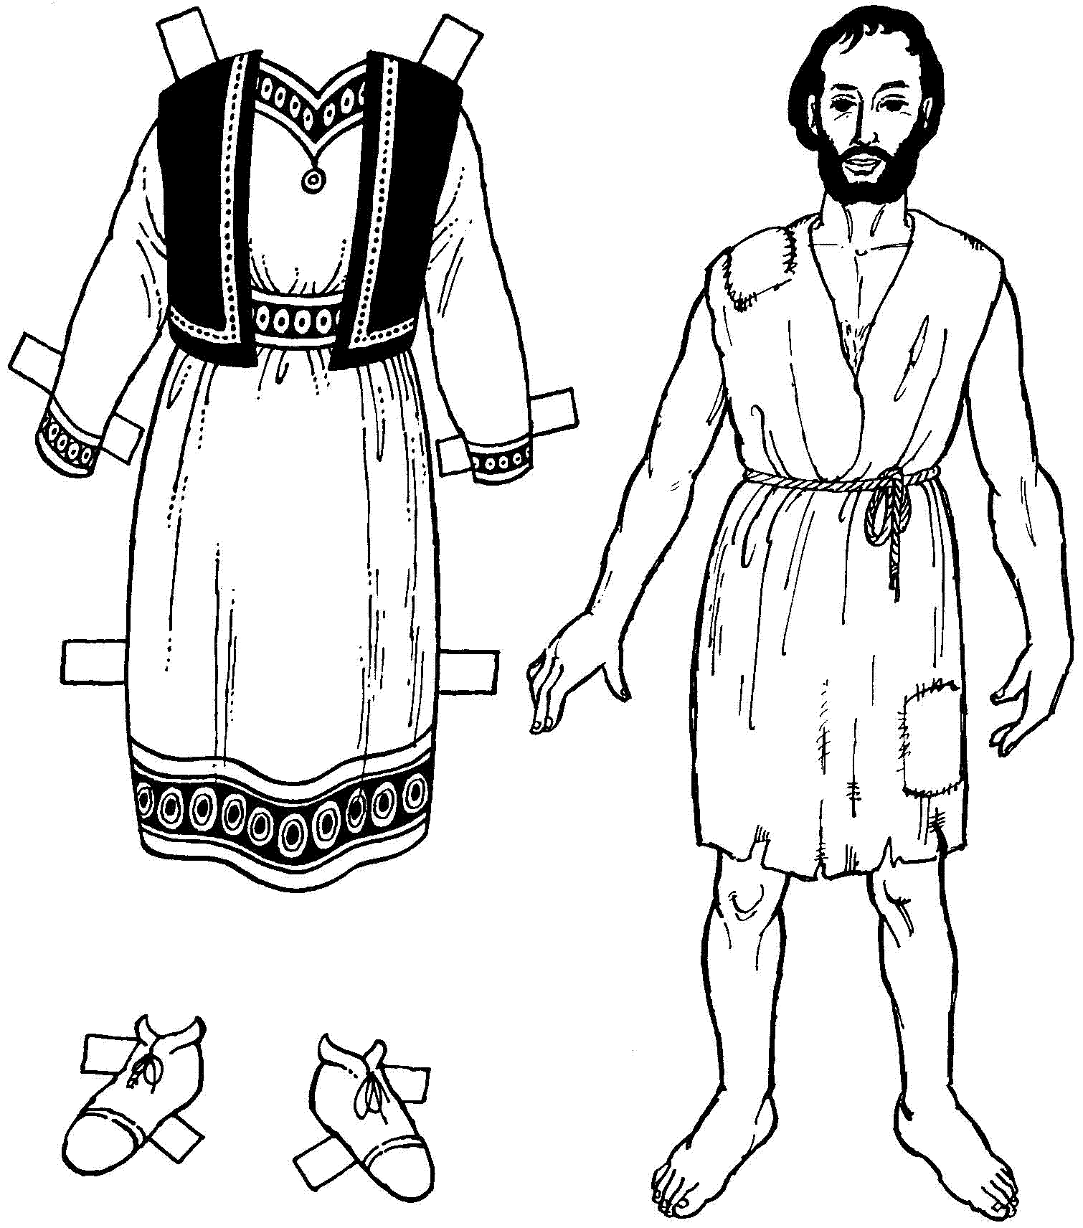


Pendant que tu découpes, tu peux écouter ces histoires de la Bible où on parle de tout ça. Quand tu entends qu’on parle de ce que tu as sur ta feuille de découpages, tu lèves la main… ou tu pousses un cri de cochon… ou un cri de chevreau !

 La 1ère histoire parle du repas que les Hébreux ont fait juste avant de sortir de l’Egypte, du pays des esclaves. C’est une histoire qu’on lira à la messe du Jeudi Saint, dans 2 semaines :

“Vous aurez une bête sans défaut, mâle, âgée d’un an. Vous la prendrez parmi les agneaux ou les chevreaux. […] On mangera la chair cette nuit–là. On la mangera rôtie au feu, avec des pains sans levain et des herbes amères. […] Mangez–la ainsi : la ceinture aux reins, les sandales aux pieds, le bâton à la main. Vous la mangerez à la hâte. C’est la Pâque du SEIGNEUR.” (Exode 12:5-11 TOB)

[ on pourrait aussi prendre toute la 1ère lecture du Jeudi Saint ]

 La 2e histoire parle de d’un fils qui est le préféré et qui reçoit un cadeau de son père :

³ Israël [=Jacob] préférait Joseph à tous ses frères car il l'avait eu dans sa vieillesse. Il lui fit une tunique princière ⁴ et ses frères virent qu'il le préférait à eux tous; ils le prirent en haine et ne pouvaient plus lui parler amicalement. (Genèse 37:3-4 TOB)

 La 3e histoire parle de la fin de l’histoire de l’arche de Noé, quand le déluge s’est arrêté et que les animaux et les humains sont sortis de l’arche par familles :

“Dieu dit à Noé accompagné de ses fils : « Je vais établir mon alliance avec vous, avec votre descendance après vous et avec tous les êtres vivants qui sont avec vous : oiseaux, bestiaux, toutes les bêtes sauvages qui sont avec vous, bref tout ce qui est sorti de l’arche avec vous, même les bêtes sauvages. J’établirai mon alliance avec vous : aucune chair ne sera plus exterminée par les eaux du Déluge, il n’y aura plus de Déluge pour ravager la terre. »” (Genèse 9:8-11 TOB)

Avec des images

1)
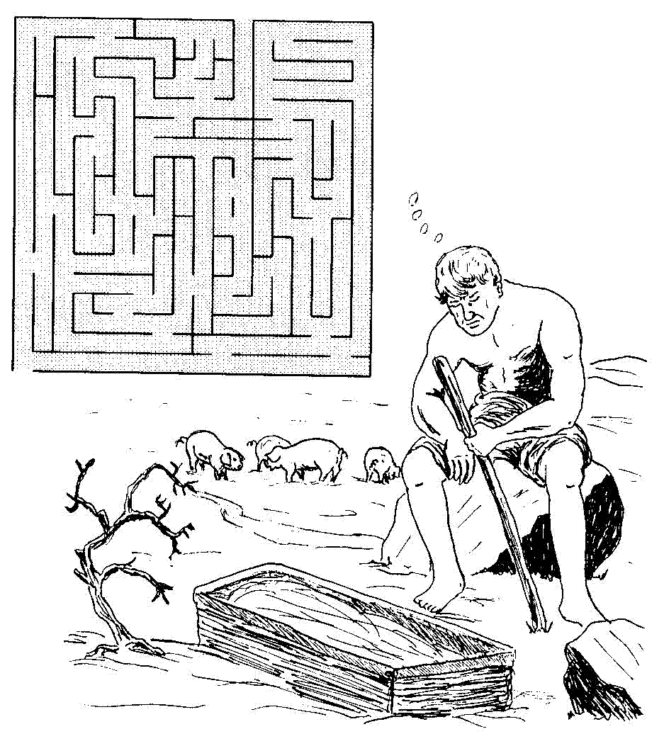
À quel moment de l’histoire cela te fait-il penser ?
Pourquoi avoir utilisé un labyrinthe ?
Un labyrinthe, qu’est-ce que ça a de spécial ?
Est-ce que cela ressemble bien à ce qui se passe dans cette histoire ?

2)
Une BD

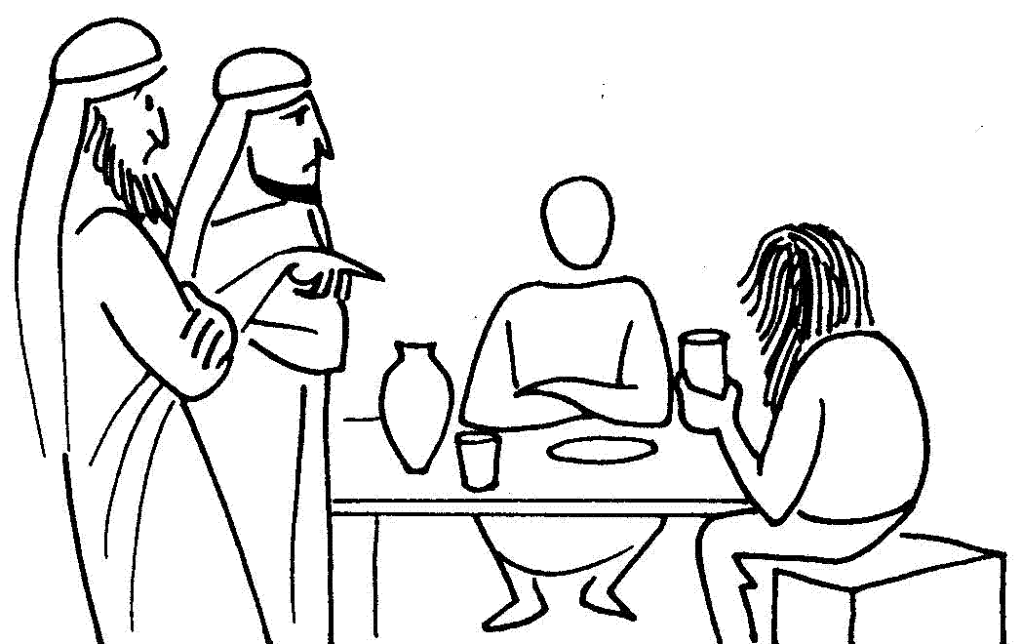 |  |  |  | 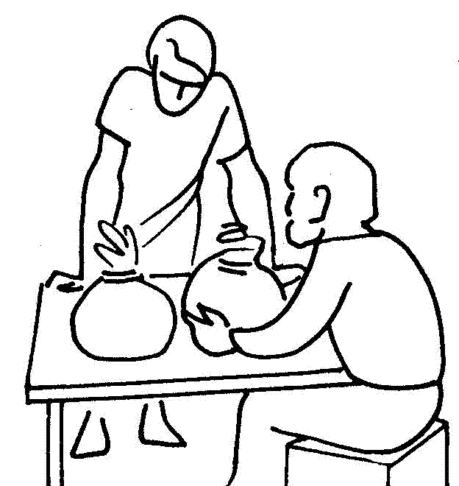 | 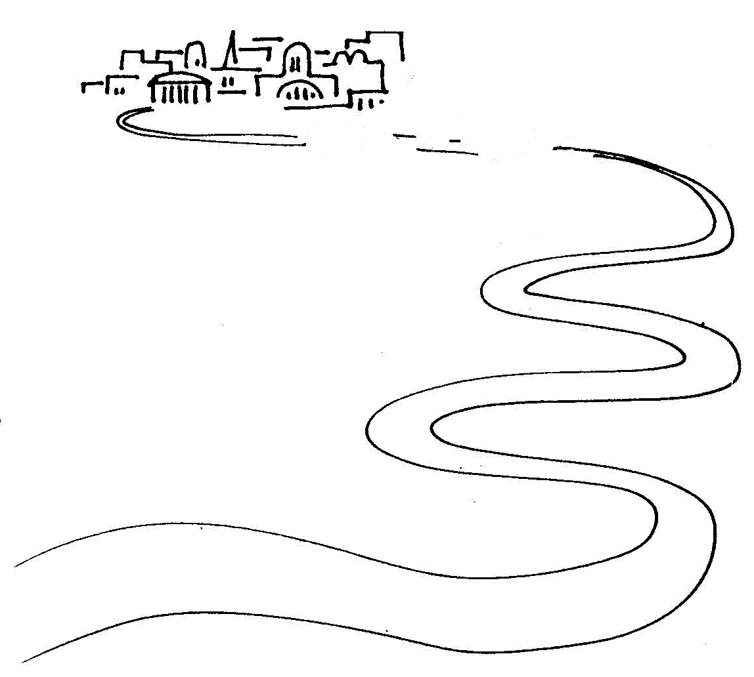
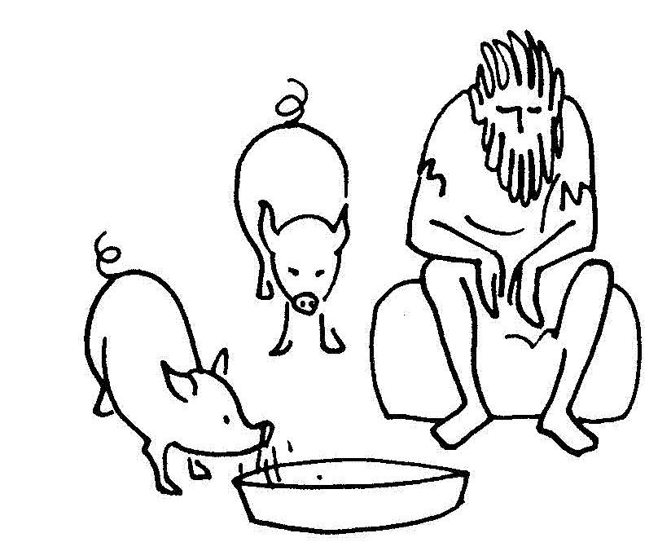 |  | 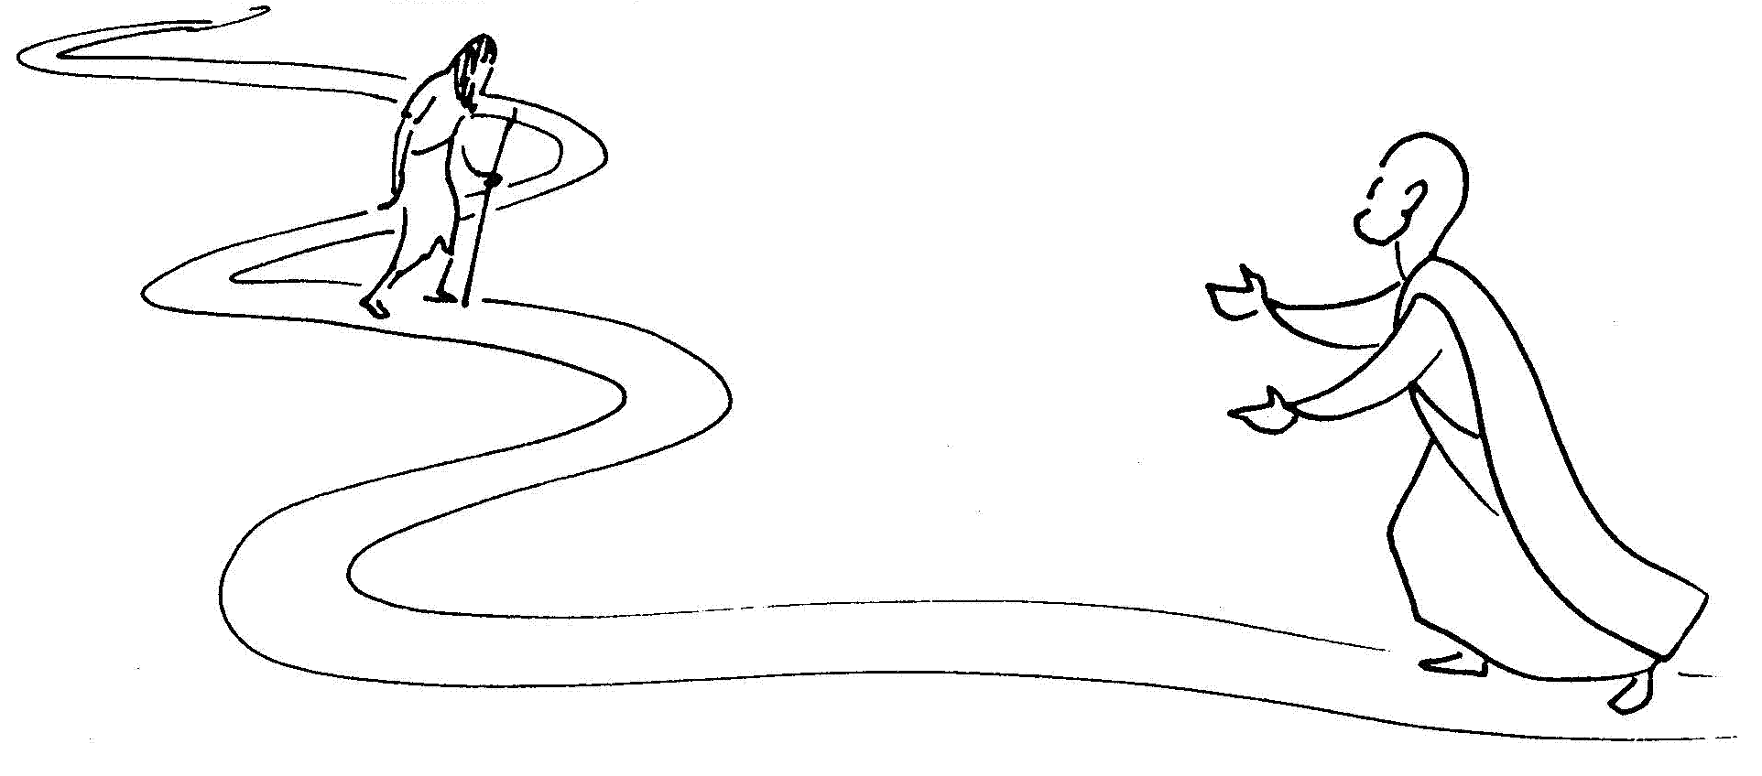 |  |  |  |  | 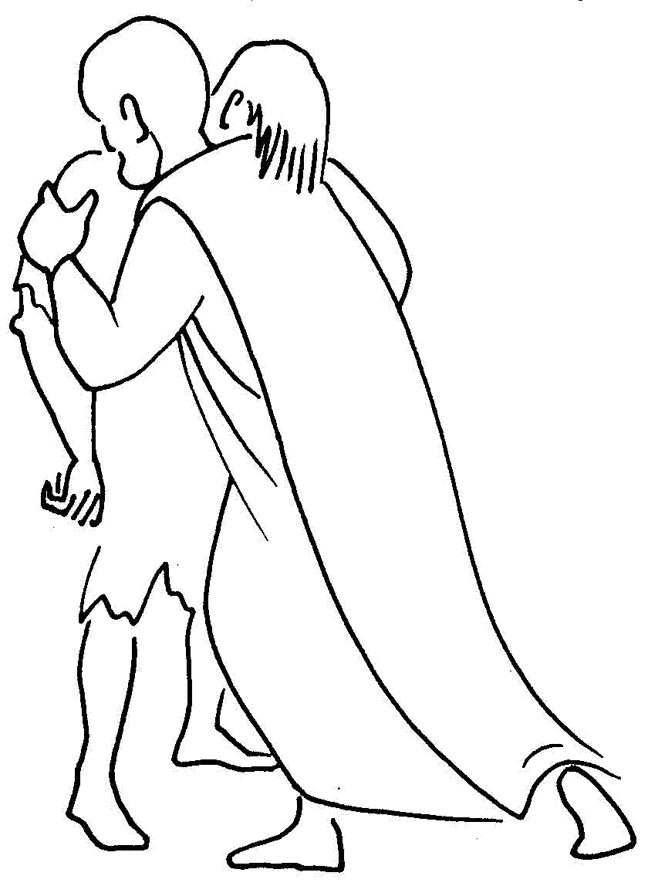
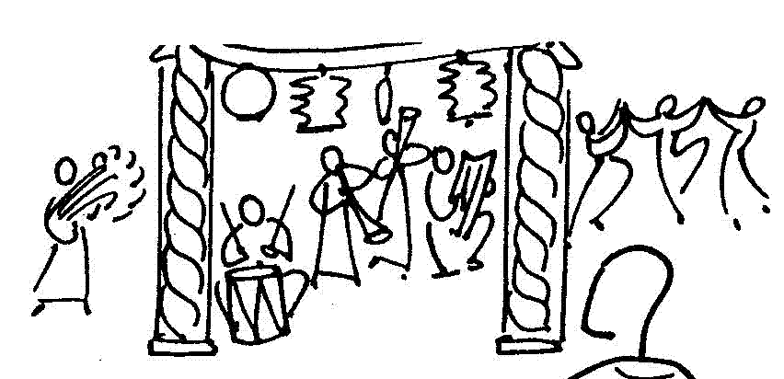 |  |  |  |  |  | 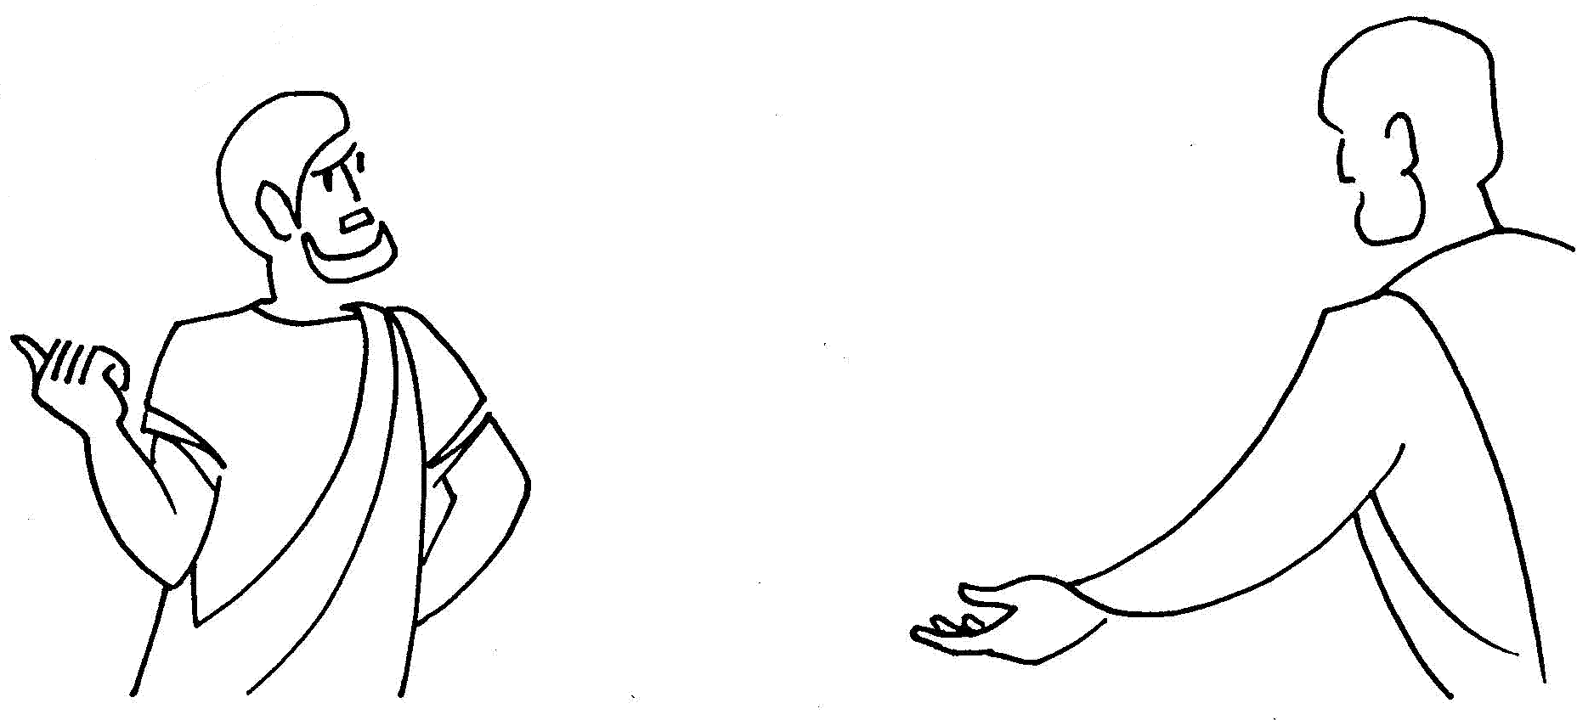
À découper, compléter. On pourrait y mettre des bulles…

3)
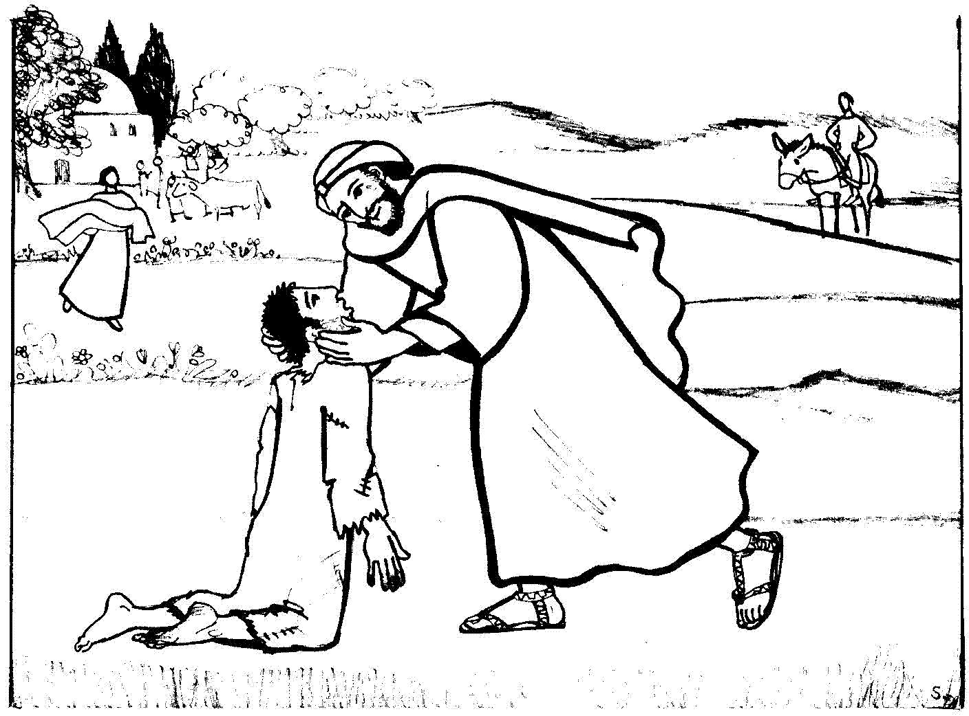
Vois-tu tous les personnages de l’histoire ?
Est-ce que, dans l’histoire, tout ça se passe en même temps ?

4)

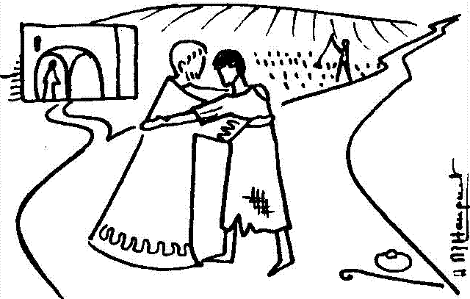

Compare ce dessin avec le suivant.

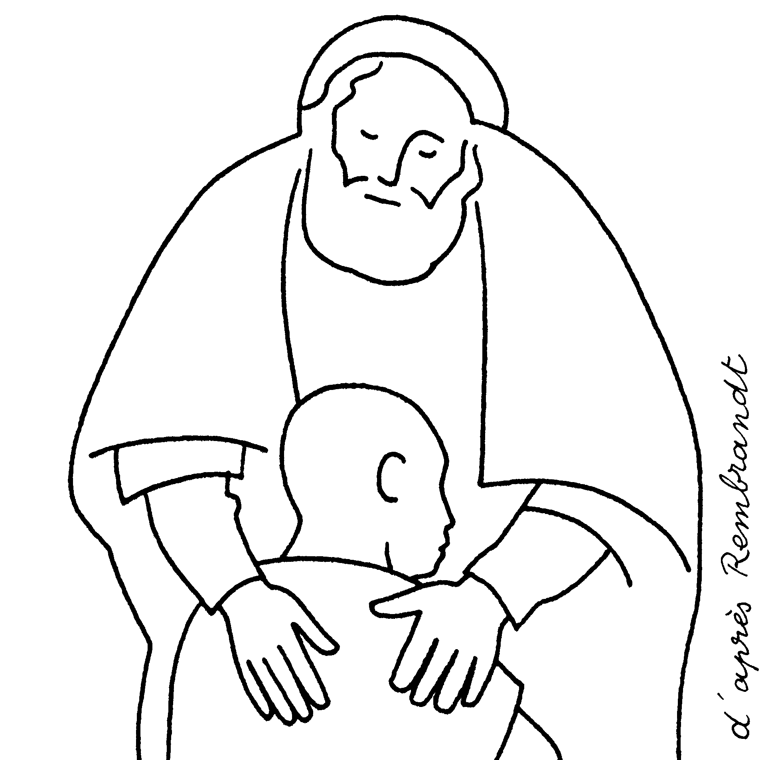

À ton avis, quel moment de l’histoire est représenté sur ce dessin ?
Dans quelle position est le fils ? Compare avec ce que dit le texte. Compare avec le dessin ci-dessus.

4) Avec des œuvres d’art.
Voir Que faire avec une œuvre d’art dans la boîte à outils http://www.catho-bruxelles.be/Bible-et-enfants,706.html.
Beaucoup d’œuvres à trouver sur internet, entre autres ici :
http://www.artbible.net/3JC/-Luk-15,01_Son_lost_found_Fils_mort_vivant/index.html
Pour une note tout à fait originale à propos du tableau de Rembrandt (voir dessin n°4), voir ici :
http://www.solidariteetprogres.org/article4341.html
Pistes pour la 1ère lecture :

La Bible raconte que les fils d’Israël (les Hébreux) ont été esclaves en Égypte. Ils sont sortis d’Égypte, sortis de l’esclavage et ont marché 40 ans dans le désert. Au bout de 40 ans, ils sont arrivés en Terre Promise. L’endroit où ils sont arrivés, c’était la plaine de Jéricho. Il y avait déjà des habitants sur cette terre : les Cananéens. Quand 2 peuples habitent sur la même terre, ils doivent apprendre à vivre en … ??? Un des mots que tu pourrais mettre à la place des … se trouve en vertical dans ce mot croisé :

1
2
3
4
5
6

Horizontalement, trouve ces mots de la lecture du livre de Josué :
- Dans cette histoire-ci, cela veut dire « le peuple ».
- Ce qu’on fait après avoir semé et cultivé.
- La nourriture que les Hébreux avaient mangée au désert. Son nom veut dire « qu’est-ce que c’est ? »
- La rivière où Jésus a été baptisé par Jean.
- On y habite, on la cultive.
- Le nom nouveau que Jacob a reçu quand il a été prêt à revoir son frère avec qui il était en bagarre depuis 21 ans.

Pour aller plus loin : ne trouves-tu pas bizarre que les Hébreux récoltent des produits de la terre alors qu’ils viennent d’arriver dans le pays ? Qui avait semé ce qu’ils ont récolté ? Comment se fait-il qu’ils aient pu récolter ?

[ fils, récolter, manne, Jourdain, terre, Israël / frères. Pour la manne, voir Exode 16 ; pour le nom Israël, voir Genèse 32, 28. ]

Voir aussi ici : http://interparole-catholique-yvelines.cef.fr/Jericho/CadrePropositionCatechese.html

NB :

Il y a des bibliothèques entières à propos de cet évangile. Entre autres La joie imprenable de Lytta BASSET, Albin Michel : dans la 1ère partie du livre, elle parle du langage des paraboles, puis nous propose sa lecture de cet évangile.

Une lecture qui replace l’évangile dans le chapitre 15 :
http://www.bible-service.net/site/413.html

Une page qui explore les mots du texte : http://www.garriguesetsentiers.org/article-6071229.html

Un récit : http://catechese.free.fr/ListeDossiers.htm Descendre jusqu’à : Textes liturgiques du 18 mars 2007 : le fils prodigue

Annexe :

Jeu de société : UN+UN+UN=3

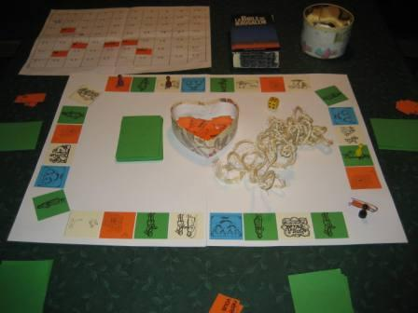
Les joueurs évoluent sur un plan de jeu retraçant l’histoire que raconte la parabole. Ils collectent des cartes-personnage qui représentent le père, le fils cadet et le fils aîné. Ces cartes sont utilisées comme dans un jeu de familles et permettent d’obtenir un des 3 personnages en entier.
Les joueurs dénouent également les nœuds d’une corde emmêlée et, grâce à cela, gagnent des mots qui permettront de reconstituer un message : un texte biblique qu’ils découvrent petit à petit.
Envoyez-nous un courriel, nous vous renverrons la règle et les fichiers nécessaires à la construction du jeu (environ 1Mo) kikayone@bxl.catho.be

Enquête sur le mystère de Parabaule-les-pains :

Déroulement :
Les participants sont répartis en équipes et chaque équipe reçoit le texte de l’évangile et la note du producteur de l’émission destinée à son groupe de spécialistes.
Après un moment de travail en équipes, le débat commence. Chaque groupe expose sa partie puis il y a discussion, menée par Pierre Audimat. Le débat tourne autour de questions comme : le drame était-il prévisible ? Les choses étaient-elles claires, embrouillées lors du départ du cadet ? Et à son retour ? Que pensez-vous qu’il a pu arriver au fils aîné ? etc.

Matériel :

→ Le texte d’évangile à donner aux équipes peut être repris de la colonne gauche du texte-questions ci-dessous

→ Les notes des différents groupes :

L’émission se base sur un document précieux quoique difficile à exploiter : le témoignage de Luc, chapitre 15. Nous vous transmettons ce témoignage afin que vous prépariez votre intervention au débat. Nous vous transmettons également quelques notes afin de préparer au mieux vos dossiers.
Signé : Pierre Audimat, producteur de l’émission Grandes Enquêtes

Notes à l’équipe de juristes de Maître Laloy :
Votre participation au débat sera d’expliquer tous les aspects de l’affaire qui concernent l’argent, les biens, la gestion de la fortune.
Nous vous conseillons de surligner tout ce qui a trait à cela dans le témoignage de Luc.
Nous aimerions que vous éclairiez les téléspectateurs sur les points suivants :
- le fils cadet a-t-il reçu toute la fortune du père ?
- le fils aîné avait-il demandé sa part d’héritage ?
- l’a-t-il reçue ?
- que reste-t-il au père ? Le texte permet-il de le dire ?
- pourquoi le fils cadet revient-il chez le père ? Est-ce pour redemander de l’argent supplémentaire ?
- avec quel argent le fils cadet compte-t-il vivre une fois revenu chez le père ?
- quels reproches le fils aîné fait-il au père ?
- comment comprendre la ligne 31 du document ? Quel rapport avec la ligne 12 ?

Notes à l’équipe de psychologues de Madame Ditemoitout :
Votre participation au débat sera d’expliquer tous les aspects de l’affaire qui concernent les relations humaines, les rapports affectifs, les conflits entre les personnes.
Nous vous conseillons de surligner tout ce qui a trait à cela dans le témoignage de Luc.
Nous aimerions que vous éclairiez les téléspectateurs sur les points suivants :
- lorsque le cadet demande à son père sa part d’héritage, le père lui parle-t-il ?
- le fils cadet est parti de chez son père en préparant ses bagages. Que prépare-t-il pour revenir ?
- revient-il sur un coup de tête ?
- pourquoi, à votre avis, le cadet ne dit-il pas à son père tout ce qu’il avait prévu de lui dire ? Le texte permet-il de le savoir ?
- quand le fils revient, le père lui parle-t-il ?
- que pensez-vous de l’accueil du père ? Est-ce habituel entre un homme et son fils adulte ?
- qui prononce en 1er le mot « frère » ?
- comment l’aîné parle-t-il du cadet ?
- à quel moment le père prononce-t-il le mot « frère » ?

Note à Monsieur Myame et son équipe de cuisiniers :
Votre participation au débat sera d’expliquer tous les aspects de l’affaire qui concernent la nourriture et les repas.
Nous vous conseillons de surligner tout ce qui a trait à cela dans le témoignage de Luc.
Nous aimerions que vous éclairiez les téléspectateurs sur les points suivants :
- à cause de quoi le cadet n’a-t-il plus à manger ?
- quel repas déclenche le « retour en lui-même » du frère cadet ? Mange-t-il ? Que voudrait-il ?
- comment imagine-t-il le repas des ouvriers de son père ?
- à quoi fait penser le repas organisé par le père pour fêter le retour du cadet ?
- à quoi le fils aîné aurait-il utilisé un chevreau ?
- à votre avis, pourquoi ne l’a-t-il pas demandé ? Le témoignage donne-t-il des indications à ce sujet ?

Voici quelques documents fournis par le service des archives de la télévision :

“Ainsi, parmi les ruminants et parmi les animaux ayant des sabots, vous ne devez pas manger ceux–ci : le chameau, car il rumine, mais n’a pas de sabots : pour vous il est impur ; […] le porc, car il a le sabot fendu, mais ne rumine pas : pour vous il est impur. Vous ne devez ni manger de leur chair, ni toucher leur cadavre ; pour vous ils sont impurs.” (Lévitique 11:4-8 TOB)

“La femme avait chez elle un veau à l’engrais. Elle se hâta de l’abattre. Elle prit de la farine, la pétrit et fit cuire des pains non levés. Elle servit [le roi] Saül et ses serviteurs et ils mangèrent. Puis ils se mirent en route et repartirent cette même nuit.” (1 Samuel 28:24-25 TOB)

“Le roi David partit alors et fit monter l’arche de Dieu de la maison de Oved–Edom à la Cité de David, dans la joie. Or donc, lorsque les porteurs de l’arche du SEIGNEUR eurent fait six pas, il offrit en sacrifice un taureau et un veau gras.” (2 Samuel 6:12-13 TOB)

“Mais le jour commença de baisser. Les Douze s’approchèrent et lui dirent : « Renvoie la foule ; qu’ils aillent loger dans les villages et les hameaux des environs et qu’ils y trouvent à manger, car nous sommes ici dans un endroit désert. » Mais il leur dit : « Donnez–leur à manger vous–mêmes. » Alors ils dirent : « Nous n’avons pas plus de cinq pains et deux poissons… à moins d’aller nous–mêmes acheter des vivres pour tout ce peuple. » Il y avait en effet environ cinq mille hommes. Il dit à ses disciples : « Faites–les s’installer par groupes d’une cinquantaine. » Ils firent ainsi et les installèrent tous. Jésus prit les cinq pains et les deux poissons et, levant son regard vers le ciel, il prononça sur eux la bénédiction, les rompit, et il les donnait aux disciples pour les offrir à la foule. Ils mangèrent et furent tous rassasiés ; et l’on emporta ce qui leur restait des morceaux : douze paniers.” (Luc 9:12-17 TOB)

Note aux amis anonymes de la famille :
Vous qui connaissez bien chaque personne de la famille, vous pourriez nous éclairer sur les motifs secrets du drame.
- pouvez-vous imaginer une ou des raison(s) au départ du fils cadet ?
- savez-vous comment le père a réagi à ce départ ? Le témoignage de Luc vous dit-il quelque chose à ce sujet ? Et vous, qu’en dites-vous ?
- pouvez-vous nous décrire le caractère du fils aîné ?
- avant ce drame, aviez-vous l’impression que les 2 fils s’entendaient bien ?
- aviez-vous l’impression que le courant passait bien entre le père et le cadet ? Le témoignage de Luc vous dit-il quelque chose à ce sujet ?
- savez-vous ce qu’est devenu le cadet depuis son retour ?

[ On pourrait envisager un 3e groupe de spécialistes : Monsieur Jecherche et son équipe de biblistes qui nous éclaireraient sur les rapprochements entre ce drame et les aventures de Caïn et Abel et/ou de Jacob et Esaü et/ou de Joseph et ses frères. Ceci au cas où les participants auraient déjà travaillé ces autres passages bibliques. ]

Images de disputes :
La place nous manque →Chercher sur google images

Voir ici: http://www.ecole-nonviolence.org Aller dans : fiches pédagogiques/apprentissage du conflit / fiche n°4. Toute la fiche est intéressante.

P. ROYER, 1000 images symboliques, Les presses d’Ile de France : 193,b/ 204, a

J-F Kieffer, 1000 images d’Église, Les Presses d’Ile de France : 30, a / 176, c
Texte-questions :

Le père et les deux fils (Luc, 15)  1 Les publicains et les pécheurs venaient tous à Jésus pour l'écouter  2 et les pharisiens et les scribes récriminaient contre lui :  « Cet homme fait bon accueil aux pécheurs, et il mange avec eux ! »  3 Alors Jésus leur dit cette parabole :  (le début de la parabole parle d’une brebis perdue, cherchée et trouvée par le berger, d’une pièce de monnaie perdue, cherchée et trouvée par une femme)  11 « Un homme avait deux fils.  12 Le plus jeune dit au père : 'Père, donne-moi la part d'héritage qui me revient.' Et le père leur partagea ses biens.  13 Peu de jours après, le plus jeune rassembla tout ce qu'il avait, et partit pour un pays lointain où il dispersa sa fortune en menant une vie sans salut.  14 Quand il eut tout dépensé, une grande famine survint dans cette région, et il commença à se trouver dans la misère.  15 Il alla s'embaucher chez un homme du pays qui l'envoya dans ses champs garder les porcs.  16 Il aurait bien voulu se remplir le ventre avec les gousses que mangeaient les porcs, mais personne ne lui donnait rien.  17 Étant entré en lui-même, il dit : 'Tant de salariés chez mon père ont du pain en abondance, et moi, ici, je meurs de faim !  18 Je me lèverai et j’irai vers mon père, et je lui dirai : Père, j'ai péché contre le ciel et contre toi.  19 Je ne mérite plus d'être appelé ton fils. Prends-moi comme l'un de tes salariés.'  20 Il se leva pour aller vers son père. Comme il était encore loin, son père l'aperçut et fut ému jusqu’aux entrailles ; il courut se jeter à son cou et le couvrit de baisers.  21 Le fils lui dit : 'Père, j'ai péché contre le ciel et contre toi. Je ne mérite plus d'être appelé ton fils.'  22 Mais le père dit à ses serviteurs : 'Vite, apportez le plus beau vêtement pour l'habiller. Mettez-lui une bague au doigt et des sandales aux pieds.  23 Allez chercher le veau gras, tuez-le ; mangeons et festoyons.  24 Car mon fils que voilà était mort, et il est revenu à la vie ; il était perdu, et il est trouvé.' Et ils commencèrent la fête.  25 Son fils aîné était aux champs. A son retour, quand il fut près de la maison, il entendit la musique et les danses.  26 Appelant un des serviteurs, il demanda ce qui se passait.  27 Celui-ci répondit : 'C'est ton frère qui est de retour. Et ton père a tué le veau gras, parce qu'il a vu revenir son fils en bonne santé.'  28 Alors le fils aîné se mit en colère, et il refusait d'entrer. Son père, qui était sorti, le suppliait.  29 Mais il répliqua : 'Il y a tant d'années que je suis à ton service sans avoir jamais désobéi à tes ordres, et jamais tu ne m'as donné un chevreau pour festoyer avec mes amis.  30 Mais, quand ton fils que voilà est arrivé après avoir dépensé ton bien avec des filles, tu as fait tuer pour lui le veau gras !'  31 Le père répondit : 'Toi, mon enfant, tu es toujours avec moi, et tout ce qui est à moi est à toi.  32 Il fallait bien festoyer et se réjouir ; car ton frère que voilà était mort, et il est revenu à la vie ; il était perdu, et il est trouvé ! » | - qui écoute ? qui rouspète ?  - qu’est-ce qui lui est reproché ?  - à qui parle Jésus ?  - qui parle ? à qui parle-t-il ? qui répond ?  L’héritage, c’est ce qu’on reçoit automatiquement à la mort de ses parents  - sait-on pourquoi il part ?  - à qui appartient l’argent qu’il dépense ?  Le salut c’est le fait d’être sauvé  Pour les Juifs, les porcs sont des animaux impurs.  - ne pouvait-il pas en prendre ? A-t-il demandé ?  Un salarié travaille pour quelqu’un qui lui donne un salaire en échange.  - à ton avis, a-t-il péché ?  - est-ce qu’il faut « mériter » d’être un fils ?  - qui parle ? qui répond ?  - compare avec ce que le fils voulait dire  - à qui parle le père ? Que devient le jeune fils ?  - qui mangeait au début de cette histoire ?  - quelle différence entre « trouvé » et « retrouvé » ?  quelle différence entre « je l’ai trouvé » et « il est trouvé » ?  - qui parle ? qui répond ?  - compare avec le verset 24  - à quoi a servi cette colère ?  - qui parle ? à qui ?  - compare avec le verset 13  - le père fait quelque chose qu’il n’a jamais fait : quoi ?  - compare avec le verset 24  - sait-on ce que va faire le père ? le fils aîné ?

Pour le jeu de cartes « signes symboliques » : Un panneau possible, à utiliser pour redire l’histoire.

   | 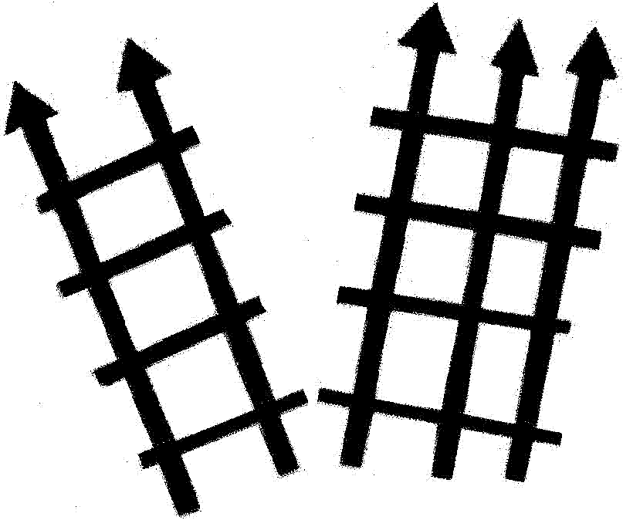     |   

Une carte supplémentaire :

Voir Péché dans la boîte à mots http://www.catho-bruxelles.be/Bible-et-enfants,706.html
Le texte ne le dit à aucun moment…
La traduction lue à l’église est faite pour être simple à écouter et gomme les choses un peu bizarres. Pour profiter de toutes les surprises du texte, il peut être utile de le lire dans une traduction un peu différente. Dans la colonne gauche du texte-questions qui se trouve en annexe, nous avons remplacé certains mots ou parties de phrases par une traduction un peu plus proche du texte grec. Pour une traduction encore plus proche, voir l’atelier évangile (ou, en librairie, Philippe Bossuyt et Jean Radermakers, Jésus, Parole de la Grâce selon saint Luc, IET ; Sœur Jeanne d’arc, Les évangiles, Desclée de Brouwer)
Ce dimanche est celui de la mi-Carême, le dimache de Laetare, sorte de pause joyeuse au milieu du Carême pour rappeler la joie de Pâques vers laquelle on va. En principe, à la messe, le prêtre devrait mettre une étole rose au lieu de la violette de rigueur pendant cette période. En Belgique, la Laetare, c’est le jour du carnaval de La Louvière, de Stavelot.
Pour aller plus loin, on peut remarquer que les pharisiens et les scribes qui récriminaient au début du passage d’aujourd’hui, vont plutôt suivre, en tant que groupe, un chemin inverse : de la récrimination, ils vont passer à l’acte de violence.
Voir Que faire avec une foire aux questions dans la boîte à outils http://www.catho-bruxelles.be/Bible-et-enfants,706.html
Voir cette rubrique dans la boîte à outils http://www.catho-bruxelles.be/Bible-et-enfants,706.html
Voir page d’accueil http://www.catho-bruxelles.be/Bible-et-enfants,706.html Credo
Ark boeken, Amsterdam
Il est vraiment un ami ! Qui est-il ?, éd. Le Phare
A moi de raconter, Alliance biblique universelle (modifié)
J. VANDENBOSCH et Sabine de COUNE, Prier la Parole Dominicale Année C, Ed. Fidélité
M-J HANQUET, Dessiner la parole dominicale, éd. Cana
J-F Kieffer, 1000 images d’évangile, Les Presses d’Ile de France

